机密★使用前
2026 山东省普通高中学业水平等级考试
思想政治
注意事项：
1．答卷前，考生务必将自己的姓名、准考证号填写在答题卡上。
2．回答选择题时，选出每小题答案后，用铅笔把答题卡上对应题目的答案标号涂黑。如需
改动，用橡皮擦干净后，再选涂其他答案标号。回答非选择题时，将答案写在答题卡上。写
在本试卷上无效。
3．考试结束后，将本试卷和答题卡一并交回。
一、选择题：本题共15 小题，每小题3 分，共45 分。每小题只有一个选项符合题目要求。
1. 19世纪，科学社会主义指明了人类实现解放的道路，即进行无产阶级革命⋯⋯建设一个“自由人联合
体”，并设想社会主义首先在发达资本主义国家取得胜利。20 世纪，经济文化相对落后的国家率先走上了
社会主义道路。21世纪，中国不断创新科学社会主义理论与实践，为世界社会主义运动注入强劲动力。据
材料，下列说法正确的是（ ）
①科学社会主义是人类历史上的伟大创造，是人类自我解放的伟大觉醒
②科学社会主义给出了人类社会发展的路线图和详细时间表
③十月革命为不同国家社会主义革命和建设提供了正确道路
④中国式现代化推动世界向着“自由人联合体”的光明前途迈进
A. ①② B. ①④ C. ②③ D. ③④
2. 中国共产党一经成立，就把马克思主义写在自己的旗帜上。
1921 年，党的一大确定党的名称为“中国共产党”。同时提出要建立工会组织的研究机构，以教育工
人，使其在实践中实现共产党的思想。
1922年，党的二大指出，党“应当是无产阶级中最有革命精神的大群众组织起来为无产阶级之利益而
奋斗的政党，为无产阶级做革命运动的急先锋”。
下列选项与材料所述一致的是（ ）
①无产阶级要善于联合最广大的人民群众，建立一个超阶级的党
②优良的作风和严明的纪律是马克思主义政党的鲜明特征
③马克思主义政党的产生，使无产阶级有了坚强的领导核心
④无产阶级革命政党是无产阶级自觉斗争的启迪者和教育者
第1 页/共9 页

A. ①② B. ①④ C. ②③ D. ③④
3. 沿海 H 市数十家企业，通过跨经营区交易，用上了来自南方两省的绿色电力，这是全国首笔跨电网经营
区绿色电力交易；L市放开公共充电桩市场，允许社会资本进入，公共充电桩数量大幅增长，使用充电桩
的服务费从每度电 8 毛钱下降到 3 毛钱左右。据材料，以下推导正确的是（ ）
①打破电力交易市场分割→调节电力资源流动→保障电力供应→提升电力资源利用率
②完善电力市场交易机制→促进电力市场竞争→增加发电量→增强电力企业核心竞争力
③放宽公共充电市场准入→发挥市场机制作用→降低服务费→减轻企业负担
④优化公共充电桩市场环境→激发企业活力→提高充电设施覆盖率→增进消费者福祉
A. ①③ B. ①④ C. ②③ D. ②④
4. 鲁渝协作渊源已久。初期阶段，山东对重庆提供资金帮扶、消费帮扶、技术帮扶等。近年来，鲁渝协作
迈入新阶段：基于两地区位优势、资源禀赋和产业发展上的联结，重庆车企将新能源客车及零部件项目的
生产基地、营销和金融三大产业板块投向山东。相较于初期的协作形式，鲁渝协作新阶段的优势在于
（ ）
①延长产业链条，节约研发费用 ②深化产业协作，实现合作共赢
③驱动产业转移，发展劳动密集型产业 ④促进产业优势互补，优化经济布局
A. ①③ B. ①④ C. ②③ D. ②④
5. 山东是老年人口大省。为积极应对人口老龄化，多措并举。
【政策聚焦】面向特困人员、低保对象等不同认定类别的困难老年人，对救助对象居民医保个人缴费部
分进行分类资助；对救助对象个人负担的重特大疾病合规费用，在基本医保、大病保险报销后，再按不
低于 70%的比例给予救助。
【百姓疑问】哪些钱不用花了？需要花钱的地方，负担减轻了吗？
为解“百姓疑问”，对上述“政策聚焦”解读正确的是（ ）
①对居民医保个人缴费部分，按老年人困难程度调整缴费标准
②对符合条件的困难老年人，按不同比例提高基本养老金水平
③对重特大疾病合规费用，按“先保险后救助”原则精准施策
④对个人负担费用按比例救助，增加了救助对象的转移性收入
A. ①② B. ①③ C. ②④ D. ③④
6. 《阿诗玛》是我国第一批国家级非物质文化遗产。根据石林彝族自治县人大制定的《云南省石林彝族自
治县阿诗玛文化传承和保护条例》相关规定，县政府将阿诗玛文化传承与保护所需经费列入 2026 年的预
第2 页/共9 页

算，预算经费主要用于阿诗玛文化传承展示、培养后继传承人、非遗传承人补助等。阿诗玛文化传承与保
护工作的开展（ ）
①说明了民族自治机关坚持民族平等方针，依法发展地方文化事业
②反映了民族自治县人民政府在本级人大领导监督下保护民族文化特色
③体现了民族自治县人大通过制定地方性法规，推进文化遗产保护
④有助于各民族共同传承弘扬中华文化，铸牢中华民族共同体意识
A. ①② B. ①④ C. ②③ D. ③④
7. 2025 年6 月，全国政协人口资源环境委员会深入吉林省，开展“加强黑土地保护”调研工作。
【调研情况】
◇吉林省在全国率先出台《黑土地保护执法实施办法》；通过系列措施，黑土地“变薄、变瘦、变硬”
的趋势得到了初步遏制。
◇某合作社通过“带地入社、全程托管”模式，将 690 公顷零散地块整合为现代化农场，……
【务实建议】
◇细化完善相关考核细则，推动黑土地保护法和中央有关决策部署真正落地见效；
◇探索耕地地力保护补贴与黑土地保护成效挂钩，建立奖励机制，让保护者得实惠，……
上述材料反映了（ ）
A. 全国政协通过调研黑土地保护情况，积极履行政治协商职能
B. 该省通过土地承包权流转，提高经营主体保护黑土地的积极性
C. 该省着力完善制度以规范权力运行，推进黑土地保护利用工作
D. 全国政协有权对法律的实施进行监督，该省应执行其相关建议
8. 长江涪陵段的白鹤梁上，以刻画石鱼、文字的方式，记录着 1200 多年间 160 余条枯水水文资料，用于
指导农业生产。古人观察到发现，通常在石鱼露出水面后的次年是丰收之年。因水利工程建设，白鹤梁沉
入水底。为对这一历史遗存进行原址保护，当地水下博物馆方案进行了多轮论证修改，建成世界首个水下
遗址类博物馆。由此可见（ ）
①得出“石鱼出水兆丰年”是从个别到一般的必然推理
②白鹤梁题刻是展现中华民族传统水文智慧的物化形式
③白鹤梁原址保护的需要促进了水下博物馆方案的完善
④人们并未因时间和条件的变化而改变对题刻的价值判断
A. ①② B. ①④ C. ②③ D. ③④
第3 页/共9 页

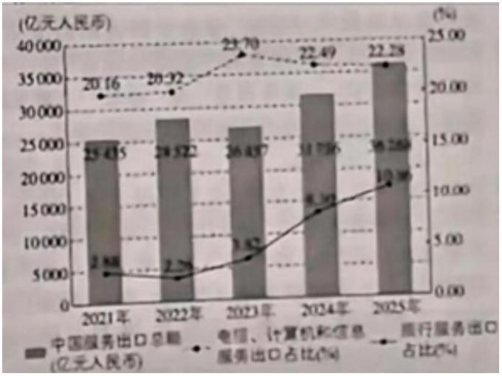9. 在博物馆、大剧院等文化地标之外，一批“小而美”的文化客厅受到群众欢迎。山东打造“文化书
院”，把定制的精品课程送到居民家门口；四川建设“窗边书屋”，让市民业余时间有好去处⋯⋯文化客厅
扎根基层、贴近日常，贴近性是优势，能够敏锐感知并及时回应群众需求。从哲学上看，文化客厅受欢迎
的原因在于（ ）
①具体问题具体分析是正确认识事物的基础
②事物的性质是由主要矛盾的主要方面决定的
③新事物汲取旧事物中合理因素并战胜了旧事物
④事物的发展取决于人民群众的现实需要
A. ①② B. ①③ C. ②④ D. ③④
10. 风云气象卫星和北斗深空探测装备技术、“风雷”人工智能气象预报模型等不断实现高水平发展，助
力把准大气瞬息变化的“脉搏”，使气象预报预警水平显著提升。雾凇、极光等景观气象预报让公众出游
前景从“碰运气”变为“早预见”，高温风险、花粉浓度等健康气象预警产品广受欢迎。气象预报服务水
平显著提升反映了（ ）
①要在“度”的范围内把握事物发展的适当程度
②人们能运用抽象思维揭示自然界运动变化的规律
③科学技术作为第一生产力是社会发展的根本动力
④社会存在的变化、发展决定社会意识的变化、发展
A. ①② B. ①③ C. ②④ D. ③④
11. 2025 年中国国际服务贸易交易会设置电信服务、数字技术等展区，展示5G、云计算等技术赋能的智能
化场景；文旅服务展区的一站式入境游智慧服务平台，带来文旅新体验。下图是“十四五”时期我国服务
出口总额及部分服务出口占比情况。据此，以下推断正确的是（ ）
①服务贸易与货物贸易展现出竞争态势
第4 页/共9 页

②服务出口规模扩大离不开持续的制度创新和开放深化
③旅行服务出口快速增长主要得益于我国人民收入水平不断提高
④电信、计算机和信息服务出口额稳定增长体现出服务出口迈向高附加值阶段
A. ①③ B. ①④ C. ②③ D. ②④
12. 甲茶社（普通合伙）与李某订立合作协议，约定：李某负责甲茶社经营管理，每月领取2 万元报酬，
并接受出勤和业绩考核，合作期3 年。据材料，下列说法正确的是（ ）
①若甲茶社未按约定向李某支付报酬，则李某有权依法申请劳动仲裁
②若甲茶社已经缴纳增值税，则李某无需缴纳个人所得税
③若甲茶社办理企业登记，则李某无权以甲茶社名义从事经营活动
④若李某出资50 万元加入合伙，则以50 万元为限对合伙债务承担责任
A. ①② B. ①③ C. ②④ D. ③④
13. G 省宏江市所产香梨远近闻名，当地梨业协会将“宏江香梨”依法注册为地理标志证明商标。陈某在
超市买了一箱“宏江香梨”，回家发现实为甲公司在M 省种植的香梨，只不过包装上的商标是“宏江香”。
经查，该商标从未申请过注册。据材料，下列说法正确的是（ ）
①甲公司对“宏江香”不享有注册商标专用权，并且无权在所产香梨上使用该商标
②陈某并无接受甲公司所产香梨所有权的真实意图，故所购香梨的所有权仍归超市
③针对甲公司扰乱市场秩序的行为，商标主管部门无权提起民事诉讼或行政诉讼
④若甲公司的行为导致宏江香梨的口碑下降，则侵犯了宏江市梨业协会的名誉权
A. ①③ B. ①④ C. ②③ D. ②④
14. 放眼全球，五年规划并非中国独有，亦非中国首创，但坚持持续编制和实施五年规划的，唯有中国。
五年规划将中央战略与地方探索有机结合，如上海、深圳等地先行先试创新举措，再推广至全国，体现出
制度的灵活性与包容性。据材料，下列说法正确的是（ ）
①“甲首创乙”中的“首创”关系为反对称关系
②根据三段论规则可以推出“有些有中国首创的规划不是中国独有的”
③“没有五年规划的国家”与“中国之外的其他国家”为交叉关系
④“将先行先试创新举措推广至全国”体现了联想思维的迁移方法
A. ①③ B. ①④ C. ②③ D. ②④
15. 汉字中的象形字并不多，因为有形可像才能成为象形字。有些象形字在书写过程中逐渐简化。例如，
甲骨文早期的“马”亦图亦文，凡是见过马的人能一眼识别，但之后就越来越不像了。如今的通用汉字
“马”，从其字形上既看不到读音，也看不到马的形状。如果以上陈述为真，那么必然推出（ ）
第5 页/共9 页

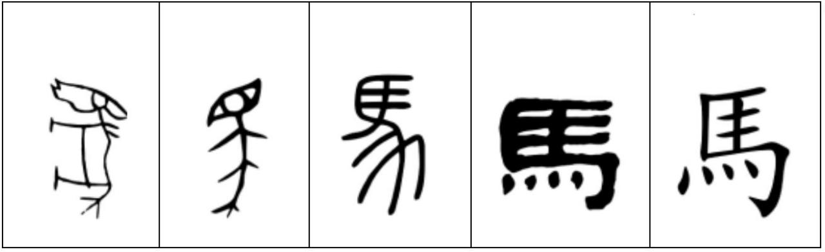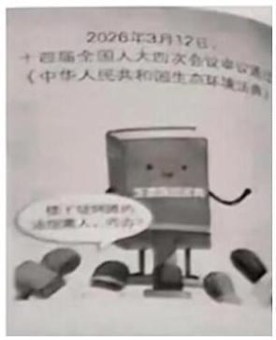甲骨文 金文 小篆
隶书 楷书
①除非有形可像，否则不是象形字
②有些在书写过程中逐渐简化的字不是象形字
③有些能一眼识别甲骨文早期的“马”的人是没见过马的人
④如今的通用汉字“马”从字形上要么看不到读音，要么看不到马的形状
A. ①③ B. ①④ C. ②③ D. ②④
二、非选择题：本题共 5 小题，共 55 分。
16. 近年来，餐饮油烟、异味扰民问题引起关注。《大气污染防治法》条款在执行中暴露了准入环节监
管不足的问题，部分商户在居民住宅楼选址并取得营业执照后，才发现违反选址禁令。这既造成商户投资
损失，又引发居民维权纠纷。
全国人大常委会将餐饮油烟等“家门口”的生态环境治理需要作为民生关切重点，纳入生态环境法典
统筹完善。
阶段 相关修改与完善
1．将“公众参与”作为一项基本原则加以规定。
2．保留《大气污染防治法》对餐饮服务业油烟、污染物排放、露天烧烤等
问题的“三禁止”核心条款。 一审稿
▶ 新增政府规划引导：要求地方政府加强餐饮服务业布局引导。
▶ 新增登记注册环节提示：在商户办理营业执照时，提示选址禁止性要
求。
第 6 页/共 9 页

二审稿 增加油烟产生单位和居民协商以及采取有关预防、补救措施的规定。
第六条生态环境保护坚持预防为主、综合治理……公众参与的原则。
第二百五十条地方各级人民政府应当加强餐饮服务业布局和设置的引导， 十四届全国人大四次
在经营主体登记注册环节提示选址禁止性要求，…… 会议审议通过
第一千零七十八条国家鼓励排放油烟、异味的单位和公共场所管理者等与
受侵害的单位和个人友好协商……
结合材料，运用政治与法治知识，分析上述条例的完善将如何提高居民“家门口”生态环境治理水平。
17. 材料一 当今世界，百年变局加速演进，一系列人类前途命运的命题摆在各国面前，表现为治理
不合理和公共产品提供不足，经贸摩擦频发，世界经济增长动能不足，地缘政治冲突等不稳定加剧⋯⋯国
际社会迫切需要破解难题和应对挑战。
材料二 一些国家和国际组织在塑造更具弹性区域集团和地区秩序。2026 年 3 月，欧盟委员会出台
《工业加速器法案》，致力于保护成员国国内产业、推动区域内工业复兴。法案针对外国企业投资、关键
原材料等行业设置了强制技术转让、外资审查及产品本地含量等限制条款，并在公共采购明确提出“欧盟
制造优先”。
有观点认为，实现地区和平稳定与其共同繁荣应主要依靠区域性国际组织。结合材料，运用当代国际政治
与经济知识，对该观点评析。
18. 材料一 党的二十届四中全会公报提出，“建设现代化产业体系，巩固壮大实体经济根
基。”“要优化提升传统产业，培育壮大新兴产业和未来产业，促进服务业优质高效发展”。“十四五”
以来，我国传统产业高端化、智能化转型步伐加快，传统制造品牌美誉度大幅提高，优质产品畅销。以钢
铁行业为例，重点企业机器人（含无人化装备）应用密度达 65 台（套）/万人，工业互联网平台建设和应
用比例达95.1%，钢铁单位产品综合能耗达到世界先进水平。
材料二 2026 年《政府工作报告》提出：
▷ 安排超长期特别国债2500 亿元支持消费品以旧换新；
▷ 安排2000 亿元超长期特别国债资金支持大规模设备更新；
▷ 持续开展大规模职业技能提升培训；
▷ 落实职工带薪年休假制度。
结合材料，运用经济与社会知识，从“扩大内需推动实体经济发展”和“发展实体经济推动内需扩大”两
个观点中任选一个进行阐述。
19. 阅读材料，回答问题。
第 7 页/共 9 页

刘某、陈某、胡某签约参加了甲旅行社组织的“省内大巴游”旅游项目。甲旅行社与M 地的乙旅行社
签约，由后者指派导游周某负责当地的服务。
旅行团乘坐大巴于晚间到达M 地后，前来接团的周某发现预订的宾馆房间已被其他客人入住，只好深
夜带团前往另一宾馆住宿。次日，旅行团前往景点登山。陈某在登山途中用手机全程直播，并数次在屏幕
中展示刘某面部，刘某要求停止，陈某不听。快到山腰时，突然开始下雨，周某决定中断登山，但陈某要
求继续登山，经规劝后才随团下山。下山后，胡某发现自己放在大巴行李舱内的箱子遭受撞击，导致箱内
的笔记本电脑损坏。
事后，刘某因周某未及时安排住宿、胡某因自己的笔记本电脑损坏，各自提出索赔。
（1）结合材料，运用法律与生活知识，完成任务。
①陈某在登山途中的直播行为是否对刘某构成侵权？说明理由。
②刘某应当向哪家旅行社索赔才能成功？说明理由。
③胡某为提起侵权诉讼，收集了电脑破损照片和维修发票，以及同行游客证明旅行社人员暴力搬运行李的
证言。说明这些证据在此次侵权诉讼中的证明作用。
（2）如果你是此次登山活动的同行者，要规劝陈某随团下山，列出对话沟通要点。
20 .
非凡之事业 非凡之精神
◆要和自己比
习近平在地方考察谈到经济总量和增速时强调的“要和自己比”，拨开“增速焦虑”的迷雾，道尽唯
实唯先、善作善成的取向，更为各地因地制宜做好经济工作提供了重要方法论指引。
要和自己比，就是集中精力办好自己的事情，立足自身的发展情况，在和自己比中找到攻坚克难的思
路和方法。要和自己比，要多一些“纵向比”，在历史纵深中明确自身定位和发展方向；不盲目“横向攀
比”，不因暂时的不足丧失信心、不为一时的成绩骄傲自满。要和自己比，更要牢牢把握在国家发展大局
中的战略定位，从全局谋一域，以一域服务全局。
要和自己比，深层意蕴是保持战略定力的清醒自觉，在比较中找准定位、明确优势、发现不足，稳步
前行。
（1）结合材料，运用唯物辩证法联系的观点，阐释“要和自己比”对我们干事创业的启示。
◆实现精神上的独立自主
◇坚定文化自信，是事关国运兴衰、事关文化安全、事关民族精神独立性的大问题。
◇如果没有自己的精神独立性，那政治、思想、文化、制度等方面的独立性就会被釜底抽薪。
第 8 页/共 9 页

◇全面推进中国式现代化，必须坚定走自己的路的决心和信心，必须昂扬着独立自主的探索精神和
实践精神。
（2）结合材料，综合运用所学知识，以“坚定文化自信实现精神上的独立自主”为主题。
要求：①围绕主题，观点明确；②论证充分，逻辑清晰；③学科术语使用规范；④总字数在 250 字左右。
第 9 页/共 9 页

